Технологическая карта разработки
познавательных задач технической направленности
для детей дошкольного возраста

ДОО, муниципальное управление (городской округ)  ФИО автора, должность | МБДОУ «Добрянский детский сад №19»  Яковлева Оксана Николаевна,  педагог-психолог
Название познавательной задачи технической направленности (далее – задача) | Сложить «Чудо-треугольники» Кликко в технике «Танграм» для получения изображения различных предметов: транспорта, животных и т.д. Складывание снежинки.
Возраст детей (возможное количество участников) | 5-7 лет, до 3-х человек
Задача для детей в форме технической проблемы, которую необходимо решить | Необходимо сложить изображение транспорта, животных и насекомых, пользуясь схемой. Необходимо соединить треугольники с помощью креплений.
Ресурсы, для решения данной задачи (перечислить) | Набор конструктора «Чудо-треугольники» Кликко Знаток на каждого ребенка, схемы для выкладывания
Время для решения задачи | 30 минут
Форма проверки полученного результата | Сравнение полученной схемы ребенка с заданным образцом, проверка снежинки (снежинка складывается пополам, превращается в кораблик, все треугольники соединены с помощью соединителей)
Обсуждение полученных результатов (перечень вопросов) | Ребята, какие изображения мы сегодня с вами выкладывали? В какую группу можно их объединить? С помощью каких элементов можно скрепить треугольники?
Описание задачи в графической форме (схема, рисунок и др.) | 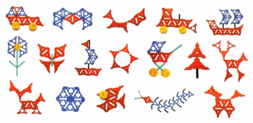  1. | 2. | 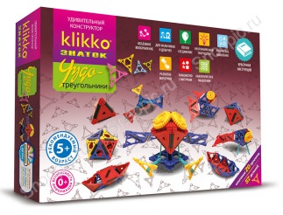  3.
 | 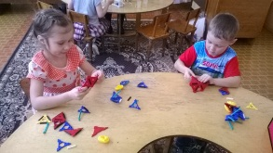  4. | 5. | 6.

